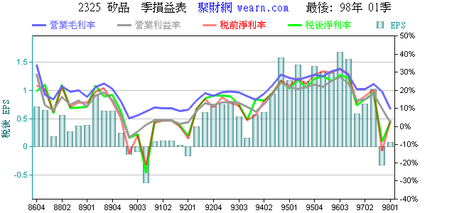

98年个股季损益表﹝ 2325矽品﹞
日期 营收(仟元) 营业毛利率 营业利益率 税前纯益率 税后纯益率 税后EPS
01季 9,203,336 9.55% 2.07% 3.45% 2.84% 0.08

